Plinsko zavarivanje

Obrada novog gradiva; 20.3.2020.

**Tehnologija obrade i montaže** - Ib

Naučiti (udžbenik str.95) .

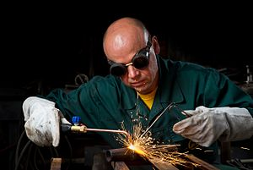

**Plinsko zavarivanje**, **autogeno zavarivanje** ili **zavarivanje plinskim plamenom** spada u grupu zavarivanja taljenjem, gdje se osnovni materijal topi toplinom plamena, koji nastaje izgaranjem gorivog plina acetilena s čistim kisikom. Zavarivanje plinskim plamenom koristi se za zavarivanje čelika, sivog lijeva, bakra, aluminija i njihovih legura. Postupak zavarivanja je jednostavan, oprema jeftina, ali je brzina zavarivanja mala, dok upaljivost i eksplozivnost rada povećava opasnost pri radu.

Oprema za plinsko zavarivanje sastoji se iz boce acetilena, boce kisika, redukcijskih ventila, cijevi za zavarivanje, plamenika i dodatnog materijala.

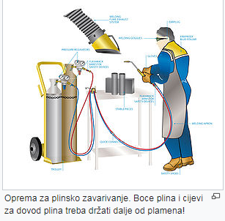

**Kisik** se isporučuje u plavim bocama pod tlakom od 150 bara. **Acetilen** se isporučuje u bijelim bocama pod tlakom od 15 bara. Vrlo je nestabilan i eksplozivan u smjesi sa zrakom ili kisikom.

**Redukcijski ventili** služe da se visoko [tlak](https://hr.wikipedia.org/wiki/Tlak) iz boce smanji na potrebni radni tlak.

Za acetilen se koriste **crijeva** crvene boje, a za kisik crijeva plave boje.

**Plamenici** služe za pravilno miješanje gorivog plina (na primjer acetilena) i kisika te podešavanje njihovog izgaranja odgovarajućim [plamenom](https://hr.wikipedia.org/wiki/Plamen). Prema tlaku plinova koji se koriste pri zavarivanju postoje niskotlačni i visokotlačni plamenici.

**Žice za zavarivanje** i navarivanje koriste se kao dodatni materijal pri zavarivanju i navarivanju, pri čemu svojstva dodatnog materijala moraju biti ista ili slična svojstvu materijala koji se zavaruju.

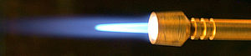

Plamen na plameniku bogat kisikom

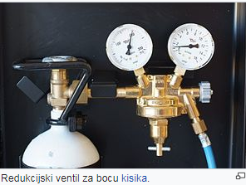

Pravila pri radu:

* boce ne smiju biti izložene udarcima, jer to može izazvati [eksploziju](https://hr.wikipedia.org/wiki/Eksplozija);
* boce se ne smiju nikada ostaviti izložene [Sunčevim zrakama](https://hr.wikipedia.org/wiki/Sun%C4%8Deva_svjetlost) ili drugim izvorima [topline](https://hr.wikipedia.org/wiki/Toplina), kao ni niskim temperaturama;
* priključci na bocama se ne smiju podmazivati [mastima](https://hr.wikipedia.org/wiki/Masti), jer može doći do zapaljenja;
* boce moraju stajati okomito naslonjene na svoje stopeboce treba čuvati od visokih i niskih temperatura.
* crijeva ne smiju biti nagažena ili pritisnuta, kao ni doći u dodir sa zapaljivim materijalima, iskrama i zagrijanim predmetima.
* zavarivač obavezno mora nositi zaštitnu masku ili naočale i zaštitne rukavice.